Экстренное предупреждение на 08.05.2026. (Ветер)
7 мая 2026 г., четверг
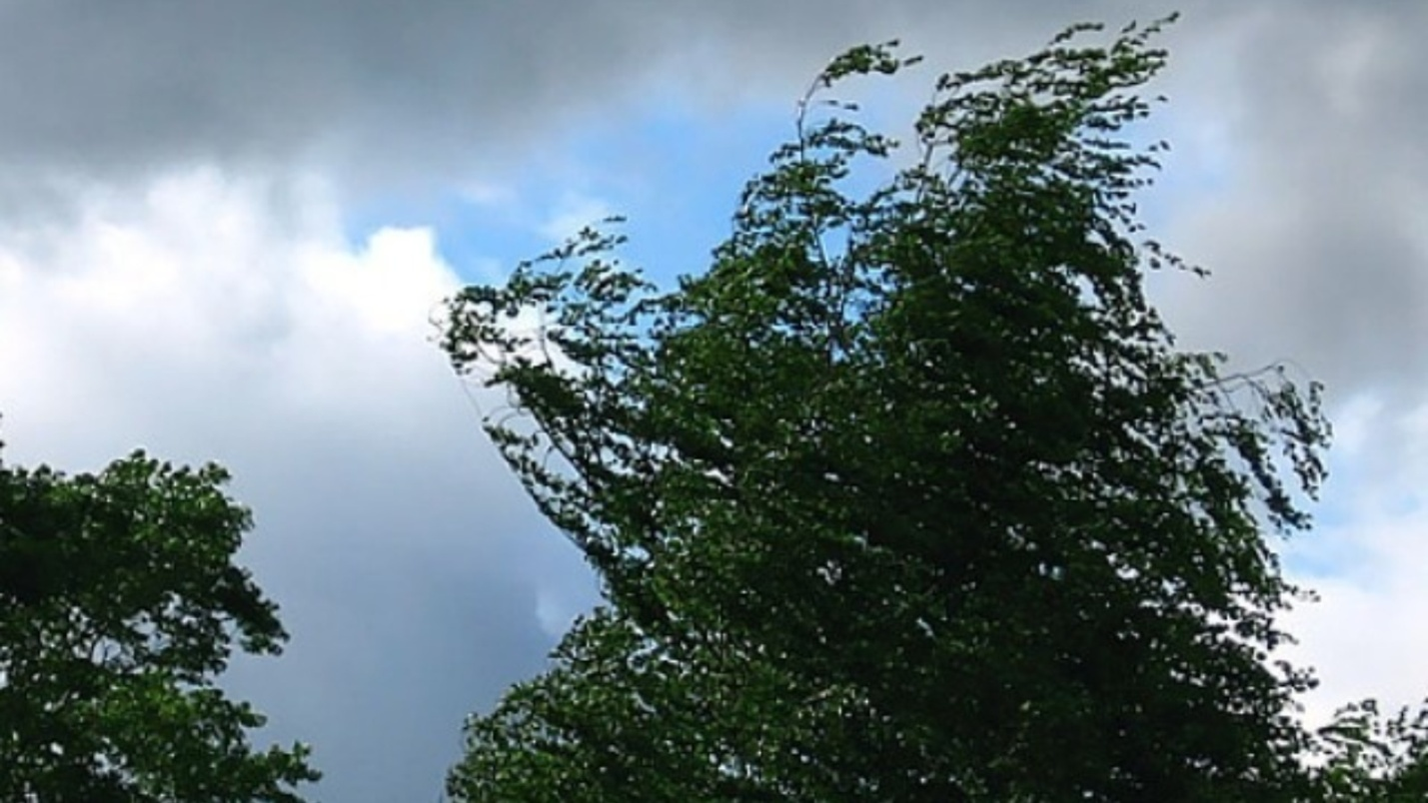
Уважаемые граждане! От ФГБУ «Управление по гидрометеорологии и мониторингу окружающей среды Республики Татарстан» поступила:

Консультация – предупреждение об интенсивности метеорологических явлений
с 12 час. до 18 час. 8 мая 2026 г.
Днем 8 мая на территории Республики Татарстан и в г.Казани местами ожидаются гроза и кратковременные усиления ветра 15-20 м/с, локально возможен град.

Главное управление МЧС России по Республике Татарстан информирует:

При усилении ветра:

1. Рекомендуем ограничить выход из зданий, находиться в помещениях. Важно не оставлять без присмотра детей.
2. Если сильный ветер застал Вас на улице, рекомендуем укрыться в подземных переходах или подъездах зданий. Не стоит прятаться от сильного ветра около стен домов, так как с крыш возможно падение шифера и других кровельных материалов. Это же относится к остановкам общественного транспорта, недостроенным зданиям.
3. На улице следует держаться подальше от рекламных щитов, вывесок, дорожных знаков, линий электропередач
4. Нельзя находиться вблизи крупных деревьев, а также парковать рядом с ними автотранспорт – сорванные ветром сучья могут представлять большую опасность.
5. Смертельно опасно при сильном ветре стоять под линией электропередач и подходить к оборвавшимся электропроводам.
6. Опасность могут представлять выбитые стекла, падающие из окон верхних этажей, а также элементы кровли и лепного декора, сорванные ветром. Подобная угроза возрастает вблизи строящихся или ремонтируемых зданий.
7. Все окна домов необходимо плотно закрыть, убрать с балконов и лоджий предметы, которые могут выпасть наружу.
8. Необходимо держаться как можно дальше от окон в жилом или рабочем помещении.
По возможности откажитесь от поездок на дальние расстояния.
Пешеходам рекомендуется пересекать улицу только в месте обозначенного пешеходного перехода. Не перебегать трассу перед движущимся транспортом, т.к. из-за скользкого дорожного покрытия тормозной путь автомобиля значительно увеличивается. Двигаться только навстречу транспортному потоку. Использовать жилет повышенной видимости или прикрепить на одежду светоотражающие элементы.
Водителям:
1. При движении на автомобиле в данных условиях отказаться от лишних перестроений, обгонов, опережений;
2. Уделять внимание техническому состоянию автомобиля, особенно тормозной системе, состоянию шин;
3. Избегать внезапных торможений, при необходимости остановки скорость нужно снижать плавно;
4. Следует несколько раз нажать на педаль тормоза, тем самым подав сигнал, предупреждающий водителей автомобилей, которые движутся позади Вас;
5. Вся оптика должна быть в рабочем состоянии;
6. Двигаться со скоростью, обеспечивающей безопасность в местах с оживленным движением, возле школ, на перекрестках и мостах, а также на поворотах и спусках.
Пешеходам рекомендуется:
1. Быть предельно внимательными при переходе улиц и дорог;
2. Пересекать улицу только в месте обозначенного пешеходного перехода, помнить, что из-за недостаточной видимости и из-за скользкого дорожного покрытия водителю требуется больше времени для остановки транспортного средства;
3. Для перехода проезжей части использовать, по возможности, только надземные или подземные пешеходные переходы;
4. Не перебегать трассу перед движущимся транспортом;
5. Двигаться только навстречу транспортному потоку;
6. Использовать жилет повышенной видимости или прикрепить на одежду светоотражающие элементы.

Фото из архива.

В случае любой беды вы всегда можете обратиться на единый номер вызова экстренных служб – «112». Звонки принимаются круглосуточно и бесплатно с городских и мобильных телефонов.
"Телефон доверия" ГУ МЧС России по РТ 8 (843) 288-46-96.
(активная интернет-ссылка на раздел "Оперативная информация" сайта ГУ МЧС России по РТ обязательна!)

